二年级数第一学期末试卷

学校 班级 姓名 学号

. 密 封 线 内 请 不 要 答 题
（考试时长：60分钟 卷面分值：100分） 成绩
一、直接写出得数。（15分）
6×7 = 35÷7 = 9×8 = 48-8 =
6×9 = 27÷3 = 20÷5 = 36÷6 =
8×8 = 40÷8 = 7×8 = 81÷9 =
6×5－4 = 63÷7÷3 = 45÷9×8 =
二、竖式计算。（9分）
28 + 35 +19 100-46-32 21+44+28=

三、填空。（30分）

1．3米＝（ ）厘米 600厘米＝（ ）米
2．先分一分，再填一填。
（1）18个球，每（ ）个一份，可以分成
（ ）份。 （ ）÷（ ）=（ ）
（2）18个球，平均分成（ ）份，每份（ ）个。
（ ）÷（ ）=（ ）
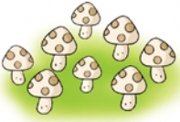
3．看图写算式。
（1）

（ ）×（ ）=（ ） （ ）÷（ ）=（ ） （ ）÷（ ）=（ ）
（2）
？个
（ ）×（ ）＋（ ）=（ ）
4. 从2、3、6、18中选三个数，写出一道乘法算式和两道除法算式。
□×□=□ □÷□=□ □÷□=□
5．写出不同的除法算式。
24÷□=□ 24÷□=□ 24÷□=□ 24÷□=□
6．在○里填“>”“<”或“=”。
54÷6○10 5×4○10＋10 3米○30厘米
3×9○4×7 42÷6○42÷7 2米○280厘米
7．在（ ）里填“米”或“厘米”。
教室的门大约高2（ ） 一本《新华字典》大约厚3（ ）
一支铅笔长约14（ ） 学校一条走廊大约长45（ ）。
四、选择合适的答案，在□里画“√”。（10分）
1．哪个算式的得数与4个3连加的和不相同？
4×3□ 3+3+3+3□ 4+3□

2．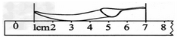左图中，这根辣椒长（ ）厘米。
5 □ 7 □ 6 □
3．小华一步的长大约是多少？
6厘米□ 6米□ 60厘米□
4．5个7比6个7少几？
7□ 1□ 6□
5．小红送给小芳5本故事书后，就与小芳故事书的本数同样多。小红原来比小芳多多少本？
20本□ 10本□ 5本□
五、动手操作。（8分）
1．数一数下面的图形是由几条线段围成的。
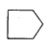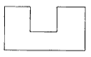
（ ）条 （ ）条 （ ）条
2. 量一量，下面的线段长（ ）厘米，再画一条比它长2厘米的线段。

3．这些图分别是谁看到的，连一连。
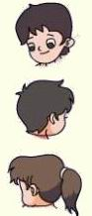
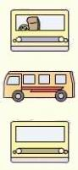
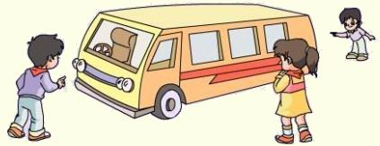

六．解决实际问题。（28分 5+6+5+5+7）
1．2008年北京奥运会上，美国队获得金牌36枚，中国队获得的金牌数比美国队多15枚。中国队获得了多少枚金牌？

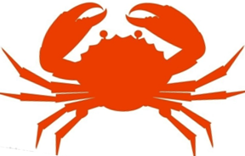
2．一只螃蟹有8只步足（用来步行或划水的脚），有2只螯（áo）足(用来掘洞、防御和进攻的脚)
1）5只螃蟹有多少只步足？

2）几只螃蟹有24只步足？

3．食堂原来有48棵白菜，又买来36棵，吃掉65棵后，还剩多少棵？

4．同学们表演团体操，男生排成6行，每行6人。男生有多少人？
表演团体操的女生比男生多28人，女生有多少人？

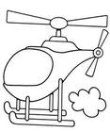
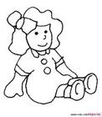
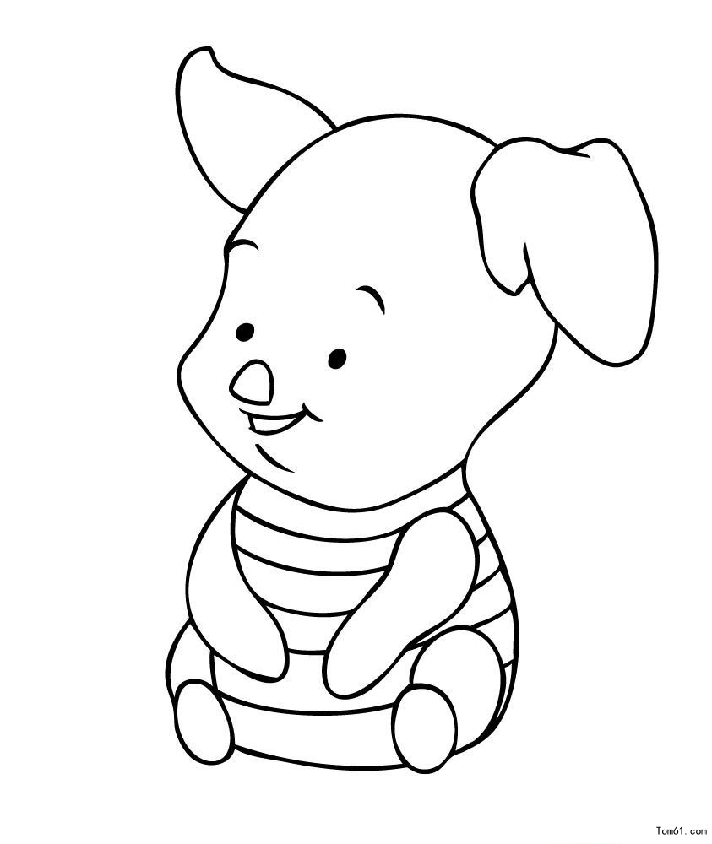
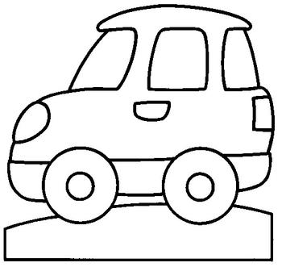
5．

？元 8元 9元 4元
- 小明买3辆玩具汽车要多少元？如果用这些钱去买布娃娃，可以买4个，每个布娃娃多少元？

2）小强带25元钱，想买3架玩具飞机，够不够？

二年级数学期末试卷参考答案及评分标准

一、直接写出得数15分
答案略
评分标准：每题0.5分

二、竖式计算9分
答案略
评分标准：每题3分

三、填空30分（每空1分，画圈1分，每道算式1分）
1．300 600
2．3，6 18÷3=6 6，3 18÷6=3
3．（1）4×8=32或8×4=32 32÷8=4 32÷4=8
（2）4×8＋3=35
4. 3×6=18或3×2=6 除法算式根据乘法算式写
5．24÷4=6 24÷6=4 24÷8=3 24÷3=8
6．< = >
< > <
7．米，厘米，厘米，米
评分标准：每个式子1分，其余每空1分，第二题分一分1分

四、选择合适的答案，在□里画“√”10分
1．4+3□√
2．6 □√
3．60厘米□√
4．7□√
5．10本□√
评分标准：每题2分
五．动手操作。8分
1、（ 4 ）条 （ 5 ）条 （ 8 ）条
评分标准：每空1分
2. 评分标准：填空1分，画图1分
3．评分标准：每条连线1分
六．解决实际问题（5+6+5+5+7）28分
1．36+15=51（枚）
评分标准：5分

2、8*5=40（只）
评分标准：3分
24÷8=3（只）
评分标准：3分

3．48+36-65=19（棵）
评分标准：5分

4．6*6=36（人）
36+28=64（人）
评分标准：5分

5、3*8=24（元） 24÷4=6（元）
评分标准：4分

2）3*9=27（元） 27>25 不够
评分标准：3分

